

http://nashaplaneta.su/news/pora_brat_kontrol_nad_vlastju_v_strane_v_svoi_ruki/2018-02-13-25408

**Столько плюсов**

Интернет - настолько привычное и знакомое для нас слово. О чем мы думаем, когда слышим слово интернет, кто-то представляет свою страничку в социальных сетях, кто-то сайт с просмотром любимых сериалов, для другого интернет это работа.

Если отмотать время назад примерно лет на 40-50, вам бы покрутили пальцем у виска и попросили бы не выражаться таким непонятным, зарубежным термином “интернет”. В далёком 1969 году в США испытали новый способ связи, впервые отправив данные от одного сервера к другому находившему в другом штате страны. Можно сказать этот день стал толчком к развитию всемирной паутины интернет, которая в скором времени охватила весь мир.

**Интернет начало**



Добавьте описание

Развитие данной технологии ограничивало отсутствие мощной вычислительной техники, большой стоимостью первых ЭВМ. Сначала возможность пользоваться интернетом было только у военных, потом появилась у различных структур управления, бизнесменов.

Большим толчком к всеобщему признанию сети интернет послужило уменьшенная стоимость компьютеров, появление мобильного интернета, различных гаджетов. На сегодняшний день, человеку, который постоянно обращается к сети интернет, существовать будет скажем так не комфортно.

Сначала была почта, для обмена данными, потом появились мессенджеры. Представляете многим известный мессенджер как ICQ появился в 1996 году. Активно использовался на смартфонах Nokia и КПК. За последние десять лет количество сайтов увеличилось в 7 раз, это связано, с всё большей вовлеченностью, рекламой, заработком в интернете. Десять лет назад интернетом пользовался каждый четвёртый житель земли. В 2021 году интернетом пользуется больше половины населения. Исключением остаются отдалённые уголки планеты, и слаборазвитые страны.

**Великий дар**



https://morozvest.ru/samoizoljacija-knigi-kotorye-objazatelno-podnimut-vam-nastroenie/

С возросшим интересом, рентабельностью и появлением огромного количества гаджетов, использующих подключение к “паутине”, возросли и аппетиты. Пропорционально стала увеличивается скорость передачи данных.

Если смотреть позитивно интернет — это огромная база знаний, которой так не хватало многим учёным до его появления. Если использовать данный “дар” с умом можно добиться чего угодно, тогда не нужна школа, учителя. Можно привести множество примеров, когда люди далёкие от техники, с нуля добивались больших результатов. Неоценимый вклад для людей с патологиями, инвалидов.

**Экономика**

Вклад, для мировой экономики и для нас как для потребителей огромный. Благодаря появлению internet появилось много торговых площадок, теперь мы знаем? что этот товар можно купить дешевле. Появился выбор услуг и товаров.

Интернет здорово помогает в поиске пропавших людей и животных, преступников.



Добавьте описание

**С небес на землю**

Не всё так гладко и замечательно. Стоит поменять угол восприятия и интернет становится страшен. Сколько не учи человечество быть честным, всегда будут те кто захочет халявы. В этом плане интернет просто "рай”. Появились разные казино, ставки на спорт, клоны сайтов, боты, акции, суперпредложения. Закон джунглей, сильный поглощает слабого.

При воспитании ваших детей, проводите с ними уроки информационной и финансовой грамотности. Большая часть обманутых в интернете и подростки. Всё из-за незнания, интереса и недостатка опыта.

Бич интернета это – утечка личных данных, ограничение свобода, шантаж. Рассмотрим пример. Девушка встречалась с парнем, любила его, доверяла. В переписке она ему отправила всего пару откровенных фото. Потом такого паренька «клинит», обида, или просто решил покуражиться, начинается в лучшем случае шантаж, в худшем самоубийство девушки. Продают частное видео, фото, торгуют телами, видео - чаты, пошлость. Всё это омрачает существование человечества. Наполняя грязью наши души.

Распространение наркотических средств перешло в новый формат, навигация, биткоин, невозможность отследить заказчиков и потребителей.

**Тотальный контроль**

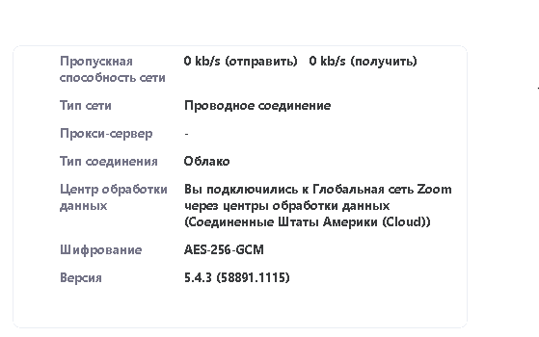

Добавьте описание

Большая часть сервисов и поисковых систем разработана в других странах. Каждая страна пытается обработать как можно больше данных о своих «конкурентах». Мы с вами стали заложниками гигантов интернета. Если создать конфепренцию в Zoom и зайти в настройке, то можно увидеть, что соединение происходит через сервера США.

**Обратная сторона медали**

В заключении хочется сказать, что всего, созданного человеком есть обратная сторона медали, как добро и зло. Интернет не стал исключением. Главный совет, будьте бдительны, обдумывайте все ваши действия в сети, изучайте информационную грамотность. Берегите себя. Используйте интернет как “дар "а не как, “мусорку” в которой много ненужного и чужого.